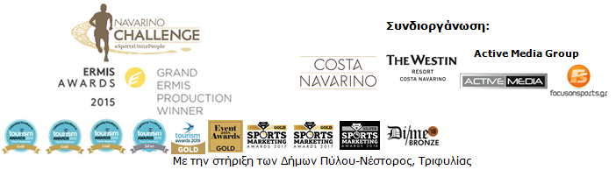
ΔΕΛΤΙΟ ΤΥΠΟΥ

Το πρόγραμμα του Navarino Challenge 2019 με πάνω από 30 αθλητικές δραστηριότητες

Νίκος Γκάλης & Κωνσταντίνος Καρνάζης – δύο σπουδαίοι Έλληνες αθλητές στη φετινή διοργάνωση

Αθήνα, 29 Αυγούστου 2019 – Το “Navarino Challenge” θα πραγματοποιηθεί για 7^{η} συνεχή χρονιά στις 11-13 Οκτωβρίου 2019 στη Μεσσηνία και την Costa Navarino, με τιμώμενα πρόσωπα τον θρύλο του μπάσκετ Νίκο Γκάλη και τον πρεσβευτή της διοργάνωσης, τον Ελληνοαμερικανό υπερμαραθωνοδρόμο Κωνσταντίνο Καρνάζη, που εκτός από την συμμετοχή του στον κορυφαίο ημιμαραθώνιο θα τρέξει μαζί με τα παιδιά στην ειδική διαδρομή 1χλμ.

Οι αθλητικοί συνεργάτες του “Navarino Challenge” θα προσφέρουν πάνω από 30 δραστηριότητες, στην κορυφαία multi-sports διοργάνωση. Το φετινό πρόγραμμα θα περιλαμβάνει μεταξύ άλλων:

Boxing
Το Ολυμπιακό άθλημα της πυγμαχίας θα έχει και φέτος την τιμητική του. Στο πλαίσιο της διοργάνωσης, θα πραγματοποιηθούν μαθήματα για μικρούς και μεγάλους από τον πρωταθλητή πυγμαχίας Χρήστο Γάτση και το Vizantinos Target Sport Club.

Crossfit
Για δεύτερη συνεχή χρονιά το crossfit θα βοηθήσει στη μυϊκή ενδυνάμωση και τόνωση της φυσικής κατάστασης των συμμετεχόντων του Navarino Challenge. Μαθήματα crossfit για ενήλικες θα πραγματοποιηθούν από τον εξαιρετικό personal trainer Δημήτρη Μώρο και τα FitnessArt.
Συνεργασία με το F45 στο Qatar
Για πρώτη χρονιά μάλιστα, η διοργάνωση θα συνεργαστεί με τα κορυφαία γυμναστήρια στην Ευρώπη, F45, δημιουργώντας ειδικά πακέτα για όσους επιθυμούν να ταξιδέψουν από το Pearl του Qatar, μέσω Doha στην Ελλάδα, για να συμμετέχουν στο Navarino Challenge ενώ θα λάβουν μέρος και στις προπονήσεις που θα γίνουν στο The Westin Resort Costa Navarino.

Karate – με μία Παγκόσμια Πρωταθλήτρια
Για πρώτη χρονιά στο πρόγραμμα του Navarino Challenge, θα συμπεριληφθεί το καράτε (που θα ενταχθεί για πρώτη φορά στους Ολυμπιακούς Αγώνες του Τόκιο το 2020). Μαθήματα θα πραγματοποιηθούν από τους προπονητές του Παμμεσσηνιακού Αθλητικού Συλλόγου Καράτε.
Στο πλαίσιο της πρώτης αυτής παρουσίασης, θα παρευρεθεί στην φετινή διοργάνωση η παγκόσμια πρωταθλήτρια καράτε, Ελένη Χατζηλιάδου που θα αποτελέσει και ένα από τα τιμώμενα πρόσωπα του Navarino Challenge 2019.

Kick Boxing
To μαχητικό άθλημα του kick boxing που συνδυάζει πυγμαχία και λακτίσματα και απευθύνεται σε μεγάλους και παιδιά, θα απολαύσουν για ακόμα μια χρονιά οι συμμετέχοντες, με τα μαθήματα που θα πραγματοποιηθούν από τον πρωταθλητή Αλέξανδρο Νικολαΐδη.

TaeKwonDo
Το Ολυμπιακό άθλημα του taekwondo θα πραγματοποιηθεί και φέτος από τον δις αργυρό Ολυμπιονίκη Αλέξανδρο Νικολαΐδη, με μαθήματα και σε πολυπληθή τμήματα taekwondo με παιδιά από την Μεσσηνία. O αθλητής που κυριάρχησε παγκοσμίως από το 2000 έως το 2012 στο υψηλότερο επίπεδο, θα διδάξει τους νέους φίλους του αθλήματος.

Tennis
Το δημοφιλές άθλημα της αντισφαίρισης (τένις) θα πραγματοποιηθεί και φέτος με την υποστήριξη του Navarino Racquet Academy. Με την εμπειρία και δυναμική της Πανελληνίου Αγοράς Games, μιας εταιρείας που καινοτομεί στον ελληνικό χώρο του τένις, αρχάριοι συμμετέχοντες θα έχουν την ευκαιρία να δοκιμάσουν το Tennis Cross Training, το πρόγραμμα γυμναστικής που συνδυάζει το Tennis και το Cross Training.

Δείτε το ακόλουθο βίντεο και απολαύστε στιγμιότυπα από τις δυναμικές δραστηριότητες της διοργάνωσης: https://youtu.be/lWKDOIn7yLE

Πρόγραμμα
Περισσότερες πληροφορίες για το αναλυτικό πρόγραμμα της διοργάνωσης μπορείτε να δείτε στο ακόλουθο link: http://www.navarinochallenge.com/event-2019/schedule-2019/

Προσφορές
Οι συμμετέχοντες στο 7^{ο} Navarino Challenge, κατά την διάρκεια της διαμονής τους στο The Westin Resort Costa Navarino θα έχουν την ευκαιρία να απολαύσουν ειδικές εκπτώσεις από χορηγούς και εμπορικούς συνεργάτες της διοργάνωσης. Στο link μπορείτε να δείτε όλες τις ισχύουσες προσφορές: http://www.navarinochallenge.com/event-2019/offers-2019

Πακέτα Διαμονής στο The Westin Resort Costa Navarino
Περισσότερες πληροφορίες για τα πακέτα διαμονής θα βρείτε στο link που ακολουθεί στην ιστοσελίδα της διοργάνωσης: http://www.navarinochallenge.com/accommodation-packages-2019

Οι εγγραφές συνεχίζονται σε τρέξιμο και κολύμβηση
Οι εγγραφές για την πολυβραβευμένη διοργάνωση αθλητικού τουρισμού συνεχίζονται με αμείωτο ενδιαφέρον και οι ενδιαφερόμενοι μπορούν να λάβουν μέρος, συμπληρώνοντας την ειδική φόρμα που είναι διαθέσιμη στο ακόλουθο link: http://activemedia.com.gr/product/navarino-challenge-2019/. Παράλληλα, η προπώληση πραγματοποιείται online μέσω www.viva.gr, τηλεφωνικά στο 11876 καθώς και στα σημεία προπώλησης του δικτύου Viva.

Για περισσότερες πληροφορίες σχετικά με πακέτα διαμονής στην περιοχή επισκεφτείτε τη σελίδα του VitaNTravel: http://vitan travel.gr/

Επίσημος χορηγός τεχνολογίας είναι για ακόμα μία χρονιά η Samsung.
Επίσημοι χορηγοί της διοργάνωσης είναι η Ford Motor Ελλάς και το Φυσικό Μεταλλικό Νερό «Βίκος».
Επίσημος προμηθευτής αθλητικού υλικού είναι και φέτος η Luanvi.
Επίσημος υποστηρικτής υγείας είναι η Nutramins.
Επίσημοι υποστηρικτές είναι οι Ποσειδωνία, Δήμος Πύλου-Νέστορος και PlantBox. Official beauty partner θα είναι φέτος για πρώτη φορά τα Messinian Spa. Συνεργάτες της διοργάνωσης είναι οι Pylos Poems, Fysiotek Sports Lab, Karalis Beach Hotel, Athens Easy Transfers.
Official rental partner είναι η Avance Rent A Car.
Strategic partner της διοργάνωσης είναι το National Geographic και Premium Media Partner είναι η 24MEDIA.
Όλες οι μεταφορές εξοπλισμού της διοργάνωσης θα πραγματοποιηθούν με την Pilia Express.

Το “Navarino Challenge” στηρίζει: α) το Ινστιτούτο Προληπτικής, Περιβαλλοντικής και Εργασιακής Ιατρικής, Prolepsis με το πρόγραμμα σίτισης και προώθησης υγιεινής διατροφής – ΔΙΑΤΡΟΦΗ, και μέσω του Ιδρύματος «Καπετάν Βασίλη και Κάρμεν Κωνσταντακόπουλου»: β) την WWF Ελλάς και γ) το Καρκινάκι, μέσω της online πλατφόρμας GivenGain: https://bit.ly/33KTNhD

Το “Navarino Challenge” έχει ενταχθεί στις ελληνικές δράσεις του προγράμματος #BeactiveHellas 2019 της Ευρωπαϊκής Επιτροπής και τελεί υπό την αιγίδα της Γενικής Γραμματείας Αθλητισμού.
Η διοργάνωση τελείται υπό την Αιγίδα του Ελληνικού Οργανισμού Τουρισμού (ΕΟΤ), με την έγκριση της Κολυμβητικής Ομοσπονδίας Ελλάδας (ΚΟΕ).
Το «Navarino Challenge» πραγματοποιείται με την συνδιοργάνωση της Costa Navarino, του The Westin Resort Costa Navarino, της Active Media Group και την στήριξη των Δήμων Πύλου-Νέστορος και Τριφυλίας.

Αθλητικοί Συνεργάτες: Explore Messinia, F45 The Pearl, FitnessArt, Navarino Golf Academy, Navarino Outdoors, Navarino Racquet Academy, Pilates by Mandy, Red Swim Academy, Swim Academy, Triantafyllidis Beach Arena, Vizantinos target sport club
CSR Partners: Ίδρυμα «Καπετάν Βασίλη και Κάρμεν Κωνσταντακόπουλου», WWF Ελλάς, Καρκινάκι, Ινστιτούτο Προληπτικής Περιβαλλοντικής και Εργασιακής Ιατρικής Prolepsis
Συνεργάτης Εθελοντισμού: Φάος
Αρωγοί: VitaNTravel, Karalis City Hotel & Spa, Lifeguard Patrol, Σύνδεσμος Επιχειρήσεων Τουριστικής Ανάπτυξης Πύλου, Ναυτικός Αθλητικός Σύλλογος Πύλου «Νέστωρ», Target Security, Pilia Express, METAXA, The Blue Beetle, Fever-Tree, NoS, Southern Comfort
Εμπορικοί Συνεργάτες: Anazoe Spa, Attica Selections, Kessaris, Panellinios Agora Games, Tsamis Eyewear Boutique

Hashtags: #navarinochallenge #costanavarino #sportsunitepeople #eatwell #runwell #livewell

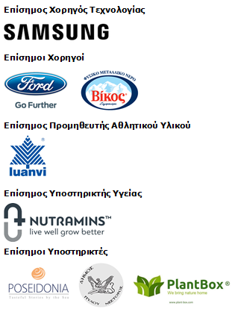
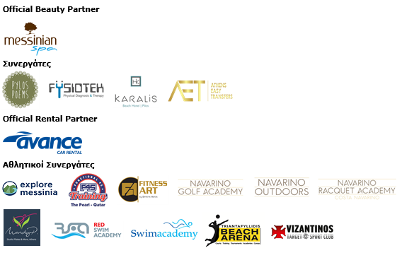
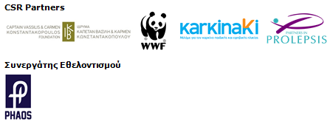
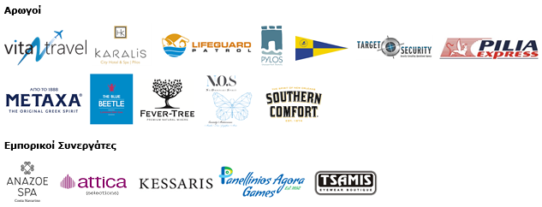

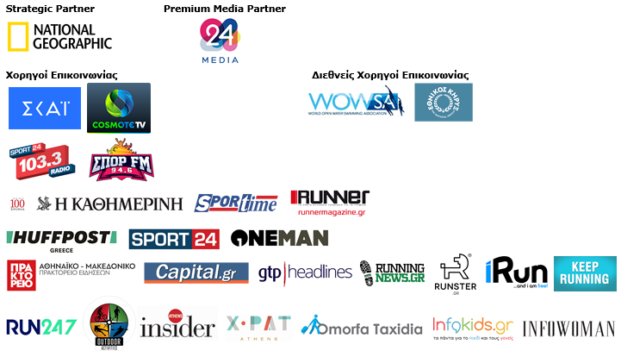

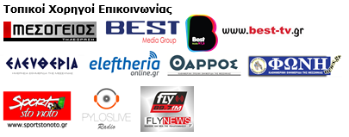

Μέλος των:

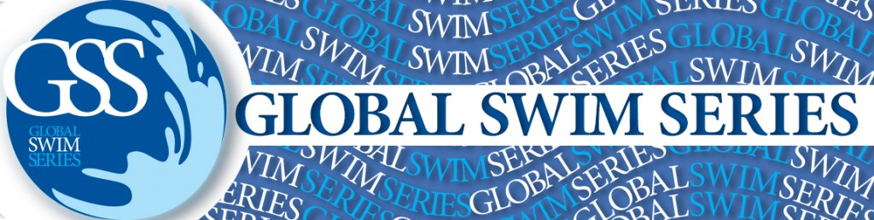



Υπό την Αιγίδα του Ελληνικού Οργανισμού Τουρισμού


Με την έγκριση της Κολυμβητικής Ομοσπονδίας Ελλάδας (K.O.E.)
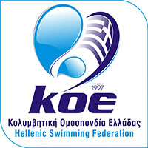

---
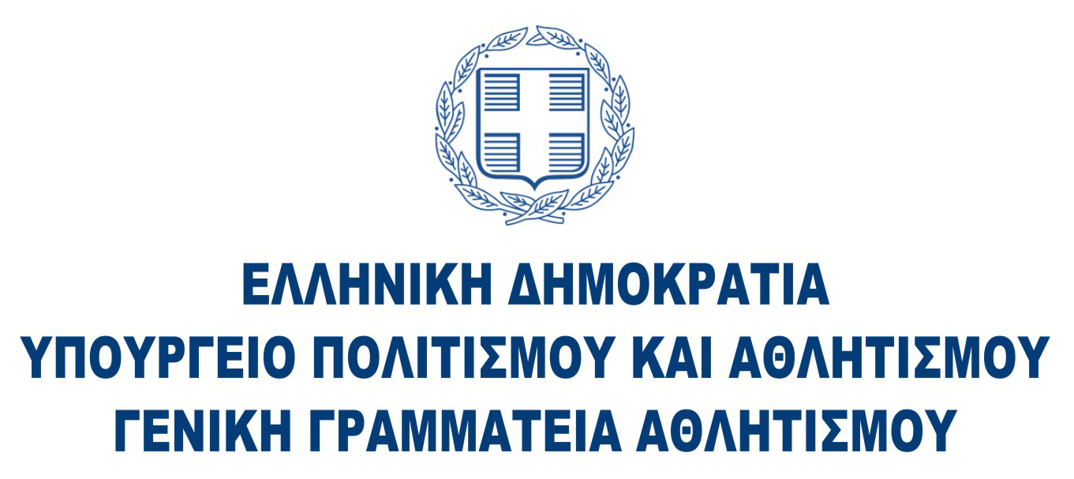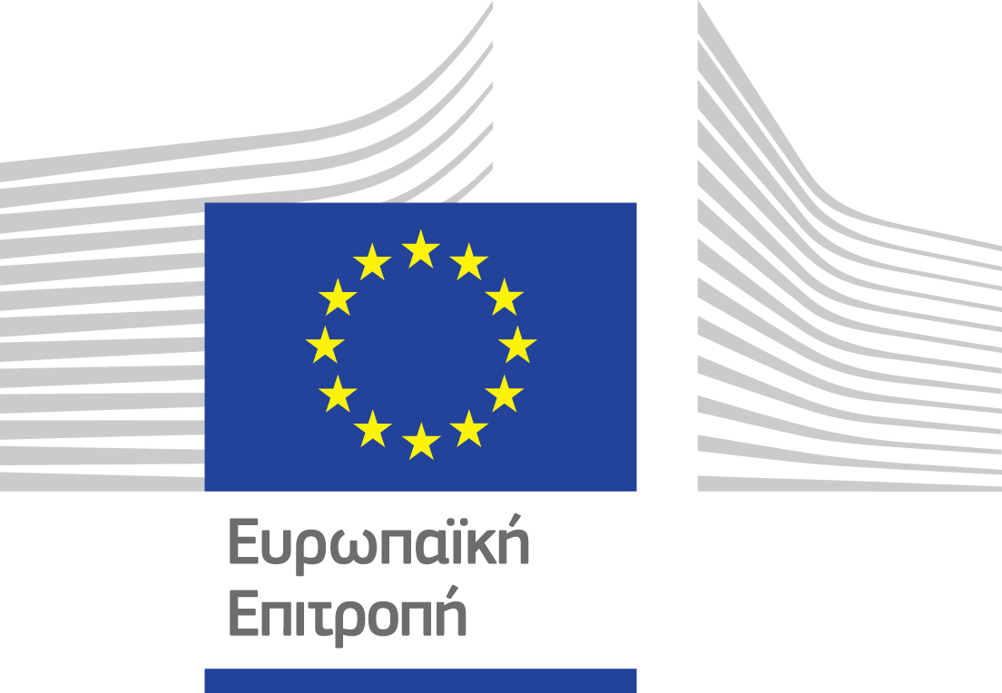

Website: www.navarinochallenge.com
Facebook Page: www.facebook.com/Navarinochallenge
Instagram Page: http://instagram.com/navarinochallenge
Twitter Account: https://twitter.com/NavarinoC
YouTube Channel: http://www.youtube.com/user/NavarinoChallenge

Costa Navarino
H Costa Navarino είναι ο διεθνής, τουριστικός προορισμός υψηλών προδιαγραφών στην Ελλάδα. Βρίσκεται στη Μεσσηνία, σε ένα από τα πιο μαγευτικά παραθαλάσσια τοπία της Μεσογείου, με 4.500 χρόνια ιστορίας. Στην καρδιά της φιλοσοφίας της Costa Navarino είναι ο σεβασμός για το περιβάλλον, τις παραδόσεις και την τοπική κοινωνία. Στο Navarino Dunes, την πρώτη περιοχή, βρίσκονται δύο ξενοδοχεία 5 αστέρων, The Romanos, a Luxury Collection Resort και The Westin Resort Costa Navarino, οι πολυτελείς ιδιωτικές κατοικίες Navarino Residences και η συλλογή branded διαμερισμάτων The Residences at The Westin Resort Costa Navarino, το πρώτο signature γήπεδο γκολφ στην Ελλάδα The Dunes Course, το Anazoe Spa, το συνεδριακό κέντρο House of Events, ειδικά σχεδιασμένοι χώροι για παιδιά, καθώς και ένα ευρύ φάσμα χώρων γαστρονομίας, αθλητικών και πολιτιστικών δραστηριοτήτων. Στο Navarino Bay, τη δεύτερη περιοχή, βρίσκεται το signature γήπεδο γκολφ The Bay Course ενώ δύο ακόμη signature γήπεδα βρίσκονται υπό κατασκευή στην τοποθεσία Navarino Hills.

The Westin Resort Costa Navarino
Το The Westin Resort Costa Navarino αποτελεί ένα από τα δύο ξενοδοχεία 5 αστέρων του resort complex στο Navarino Dunes, την πρώτη περιοχή της Costa Navarino, το διεθνή, τουριστικό προορισμό υψηλών προδιαγραφών στη Μεσόγειο. Με θέα στους αμμόλοφους της Dunes Beach και τα καταγάλανα νερά του Ιονίου, τα 445 δωμάτια και σουίτες του The Westin Resort Costa Navarino, εμπνευσμένα από παλιά Μεσσηνιακά αρχοντικά, ξεπροβάλλουν μέσα από τη φύση και δημιουργούν ένα περιβάλλον αυθεντικής φιλοξενίας. Έχοντας ψηφιστεί ως «Ο καλύτερος οικογενειακός προορισμός» στη Μεσόγειο, μεταξύ των Ευρωπαϊκών Starwood Hotels & Resorts, το The Westin Resort Costa Navarino αποτελεί την ιδανική επιλογή για οικογενειακές αποδράσεις καθώς προσφέρει πληθώρα δραστηριοτήτων για τα παιδιά όπως aqua park με νεροτσουλήθρες, παιδική χαρά, πλήρως εξοπλισμένο αθλητικό κέντρο αλλά και δύο ειδικά κέντρα απασχόλησης και φροντίδας για τα παιδιά, το Cocoon και το SandCastle. Για περισσότερες πληροφορίες σχετικά με το The Westin Resort Costa Navarino, παρακαλούμε επισκεφθείτε τον ιστότοπο www.westincostanavarino.com, ή ακολουθήστε μας στο Twitter.

